

МИР ЖИВОТНЫХ

Перелетные и зимующие птицы

Выполнила: воспитатель Малкина А.А.

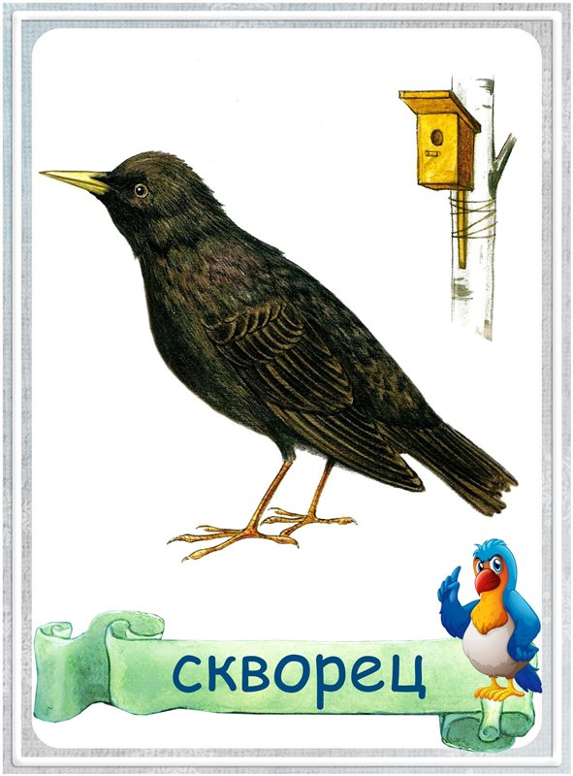
Скворец
На шесте дворец,
Во дворце певец,
А зовут его… (скворец).
Ну, кто не знает эту небольшую, но очень красивую птичку. С пробуждением теплого солнца и приходом весны мы замечаем появление этих пернатых.
Скворцы имеют черный с металлическим отливом окрас. А многие подвиды отличаются яркими отливами перьев. Бывают зеленоватого, фиолетового, бронзового и даже синего цвета.
Обычно в весеннее время года скворцы линяют и их окрас меняется на бурый.
Скворцы очень популярны во всех частях Земли. Их можно встретить в Югославии, России, Испании, Пакистане, Греции, Франции, Ираке, Афганистане, Индии и других странах.
Как правило, скворцы выбирают равнинную местность для своих гнездовий. Предпочитают нахождение рядом человека и различных фермерских хозяйств. Так же любят строить жилища недалеко от болот, рек и различных водоемов.
Скворцы селятся колониями. Причем, на территории они делятся на группы, в каждой по несколько пар. И хотя скворцы маленькой величины, они весьма шустрые и смелые. Они способны вытеснить даже красноголовых дятлов с их территорий, чтобы занять самим.
Чем же питаются эти интересные и симпатичные птицы? Оказывается, что они всеядные! Любят поедать земляных червей, личинок насекомых, всяких пауков, кузнечиков. Не откажутся и от бабочек.
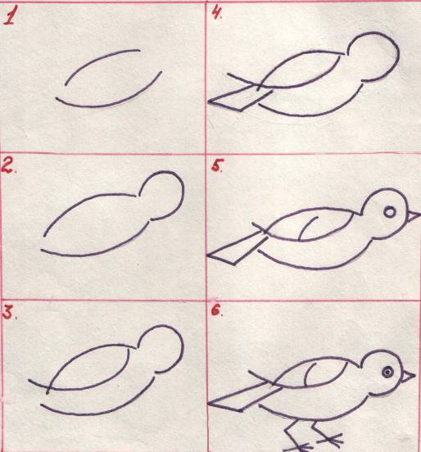
Так же представители семейства скворцовые лакомятся семенами и плодами фруктовых и ягодных деревьев. Это могут быть яблони, груши, вишни, сливы, ирга, черноплодная рябина и другие.
Не смотря на свою миловидность и небольшой размер, скворцы могут причинять вред сельскому хозяйству. Налетая, например, целыми стаями на зерновые поля. Тогда урожаю грозит опасность.
С приходом долгожданной весны, скворцы усиленно готовятся к появлению молодого потомства. И вот тут птицам необходимы домики – скворечники.
Их строит человек и развешивает по приусадебной территории, либо возле леса. Но не в каждом таком домике поселится именно скворец. Здесь нужно знать тонкости строительства и предпочтения птиц.
Всем известные сороки и крикливые вороны тоже приносят урон птицам, разоряя их гнезда. Коты могут забраться к жилищу скворцов. Поэтому домики нужно развешивать как можно выше.
Если все сделано правильно и скворцы заселились в вашем скворечнике – значит вы молодцы! Итак, уже на 23 день после появления на свет птенцов, они готовы к началу самостоятельной жизни. В это время малыши покидают родное гнездо.
И вот так, из года в год, продолжается жизнь этих прекрасных и забавных птиц. Давайте думать о них, помогать скворцам существовать на нашей планете и радовать нас своим весенним пением!

Поэтапное рисование скворца:

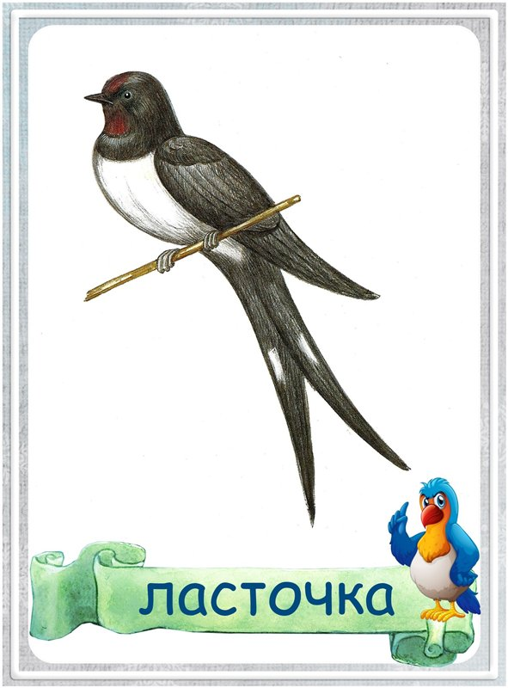

Ласточка
Маленькая ласточка, прилетай скорей!
Нам с тобою ласковой станет веселей.
Ах ты, быстрокрылая щебетунья наша!
Нежная, красивая, домик твой, как чаша

Ласточка — небольшая красивая перелетная птица, стремительная в полете, с длинными остроконечными крыльями. В народе ее ласково зовут «касаточка».
Быстрокрылые ласточки прилетают с наступлением теплых весенних деньков и сразу же принимаются за строительство гнезд. Для постройки своего домика ласточке нужна влажная глина, шерстинки животных, перышки других птиц, соломинки и травинки.
Собрав достаточно материала, птицы лепят домики-чаши, скрепляя соломинки, шерстинки и глину своей слюной. Ласточки прикрепляют свои гнезда к карнизам домов, под крышами и балконами.
С появлением в гнезде вылупившихся из яиц птенцов заботливые родители приносят им еду: мошек, комаров, прилетая к гнезду около тысячи раз в день!
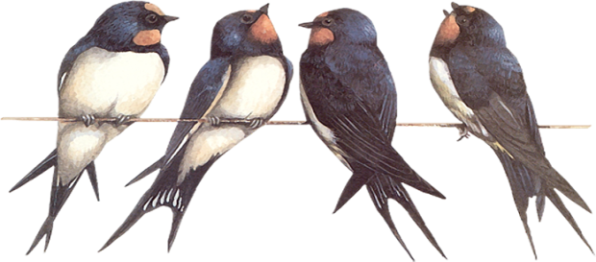
Примерно через месяц птенцы покидают родное гнездо и, подобно взрослым птицам, весело носятся в небе вслед за родителями, хватая на лету мошек, комаров и других насекомых.

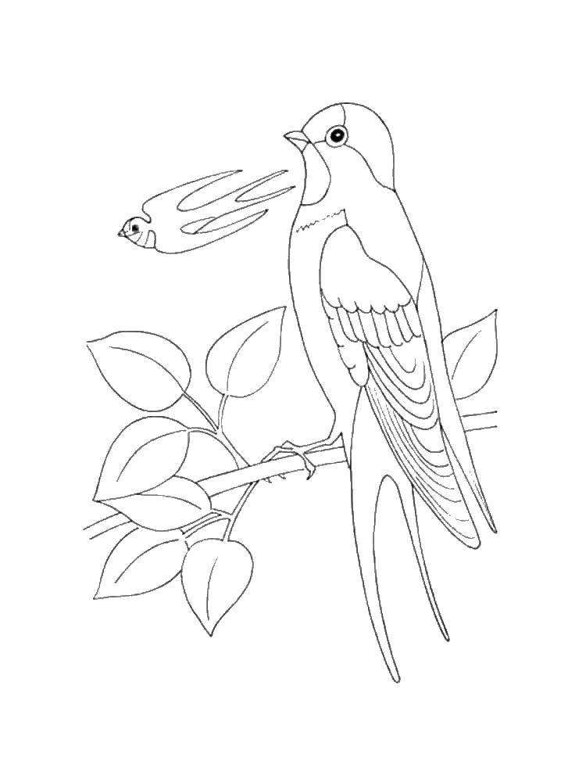
Поэтапное рисование ласточки:
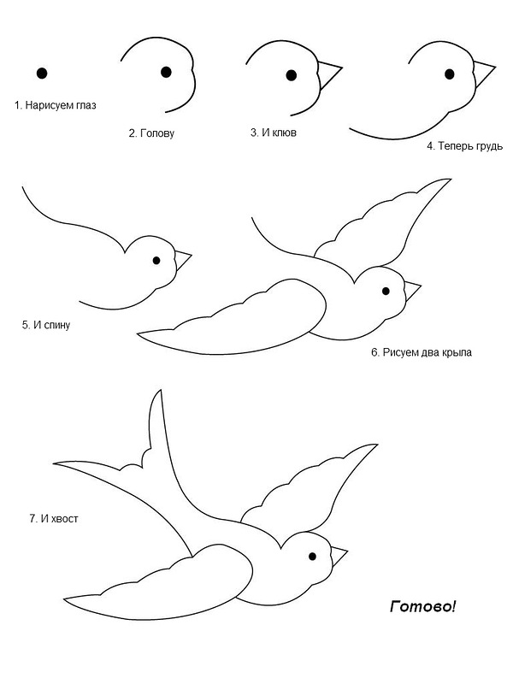

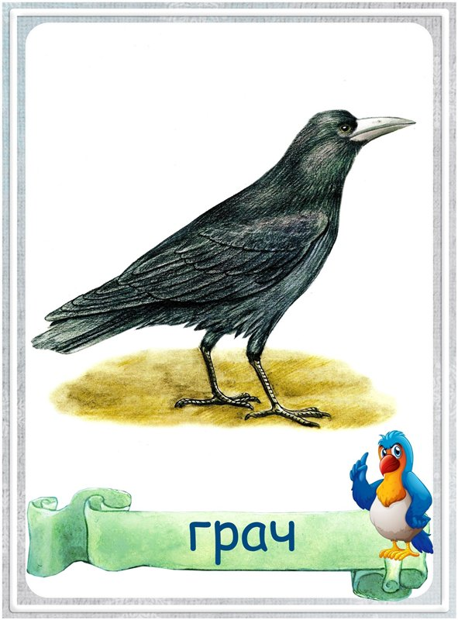
Грач
«Грач носастый
Уселся на антенне,
Эй, грач, здравствуй,
Наше вам почтенье!»
Грач (из семейства вороновых) – стройная черная птица, длиной до 50 см, весом около 400 граммов. В оперении грача присутствует, в основном, чёрный цвет с металлическим отливом.
Грач внешне похож на ворону, но стройнее её, и, в отличие от своей ближайшей родственницы, ведущей одинокий образ жизни, предпочитает жить в колониях.
Грач летает на большие расстояния, но достаточно много времени проводит и на земле, отыскивая корм; гнёзда вьёт на деревьях в загородных пролесках или в городских садах. К формированию гнезда птица относится серьёзно: в ход идут прутики и ветви, сухая трава, мягкие шерстинки.
Грач – перелётная птица, она возвращается на родину в марте, и, как говорится, открывает весну. А зимует на побережье Черного моря, в Средней Азии и Северной Африке. Для весеннее-осенних перелётов грачи собираются в огромные стаи.
В апреле месяце мама-самка откладывает от трех до пяти зелёных с пятнышками яиц. Время насиживания – до двадцати дней. Спустя месяц после рождения птенцы оставляют гнездо. Объединившись в стаи, молодые грачи отыскивают на полях различного рода насекомых. Мы этому рады — как правило, это насекомые-вредители.
Взрослый грач питается мелкими грызунами, улитками, способен поймать даже молодого зайчонка.

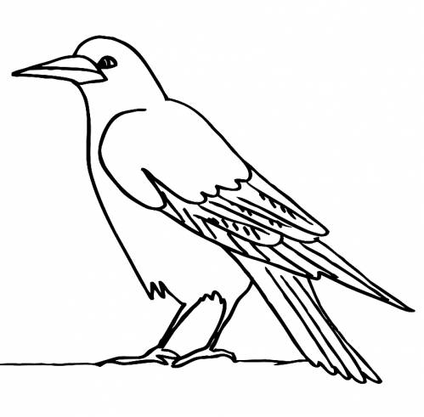
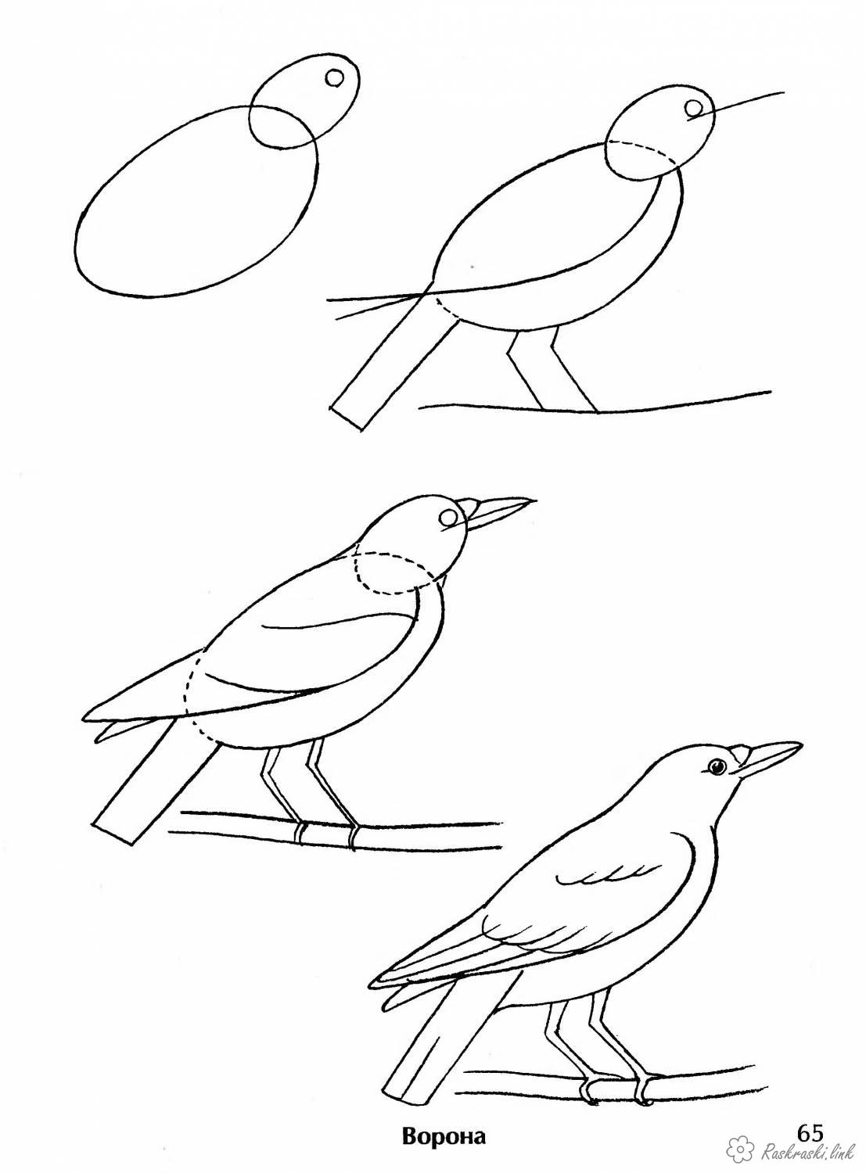
Поэтапное рисование грача:

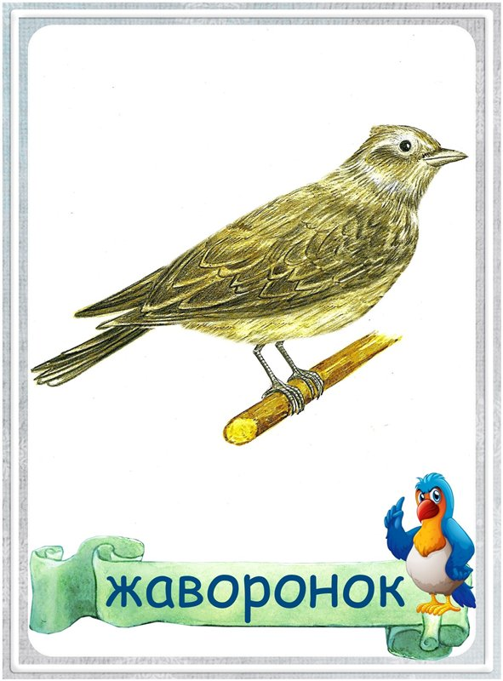
Жаворонок

В синем небе голосок
Будто крохотный звонок (жаворонок).

Жаворонок — певчая птица отряда воробьиных.
Как выглядит жаворонок? Он похож на воробья. Окраска жаворонка серо-коричневая, желтоватая. Спина этой птицы серая, оперение живота белое, грудка коричневая, на головке жаворонка красуется небольшой хохолок, а хвостик окаймляют белые перья. Такая окраска называется защитной. В густых зеленых и желто-зеленых травах жаворонка трудно приметить.
Жаворонок — перелетная птица. В наши края она прилетает ранней весной. Ещё не зазеленели поля, не проснулись насекомые, а жаворонки в синем небе уже трепещут крылышками и радостно поют. Их песенка похожа то на трель, то на звон колокольчиков.
Чем же питаются жаворонки в это ранее весеннее время? Они ищут на проталинках личинки насекомых, выбирают из бороздок на полях прошлогодние семена.
Жаворонки нередко селятся у воды, возле небольших речушек и ручейков.
Жаворонки улетают из наших краев поздней осенью. Они собираются в стайки по 5—7 птичек. Летают по полям, подбирают колосья.
Когда осенью становится прохладно, жаворонки улетают в более теплые места, на юг, чтобы ранней весной вновь серебрящимися потоками висеть над полями и петь свои чудесные песенки.
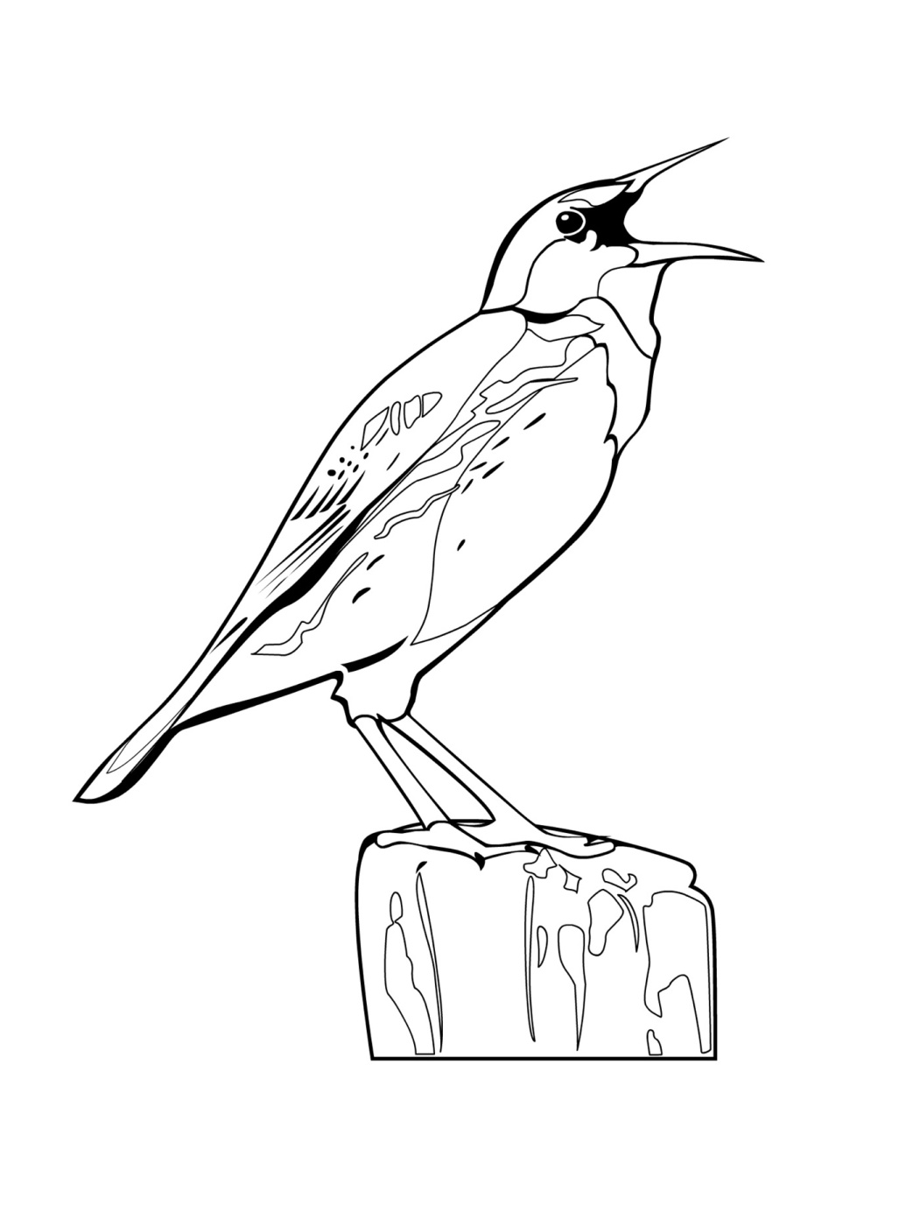
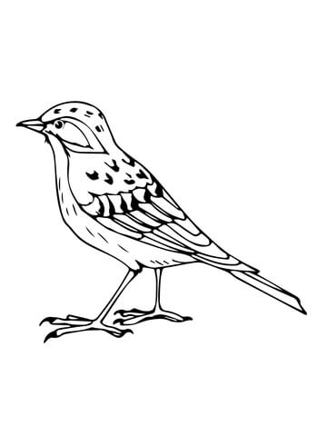

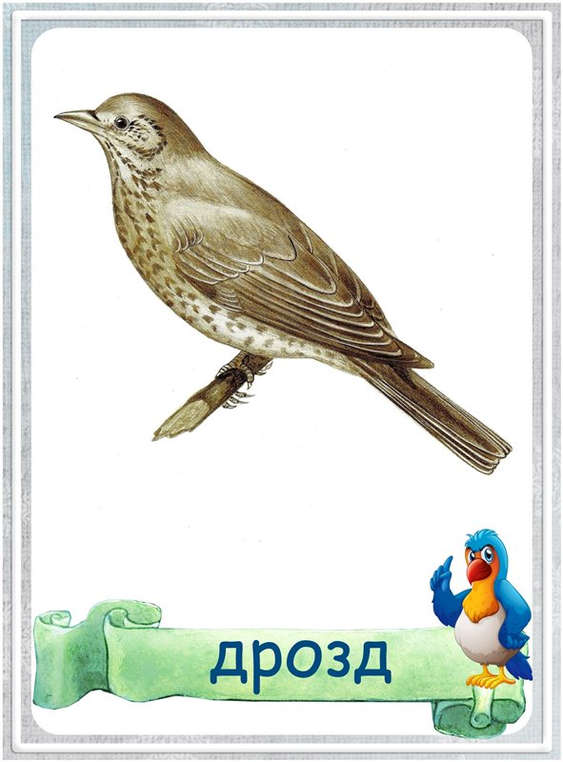
Дрозд
Красный клюв
И пестрый хвост –
Как красив поющий … (Дрозд)

Дрозды — перелетные птицы. У них вытянутое, стройное тело, прямой средней длины клюв, высокие ноги и остроконечные крылья. Оперение у всех птиц (кроме черного дрозда) почти одинаковое: бледно-кофейное с характерными треугольными пятнами темно-коричневого цвета. Зрение и слух у дроздов превосходные. Все дрозды хорошие летуны. Они весьма подвижные, ловкие, осторожные и недоверчивые птицы. Очень общителен дрозд-рябинник, который любит селиться целыми колониями. Остальные же виды, как, например, певчий и черный дрозды, наоборот, предпочитают жить в уединении.
Где живут дрозды? Они обитают в Европе, Азии, Америке.
В России живут дрозды-белобровники, деряба и дрозды-рябинники, встречаются черные и певчие дрозды.
Белобровник окрашен в светлые цвета. Он предпочитает солнечное мелколесье, молодые березняки. В глухих лесах этих птиц не встретишь. Гнезда они вьют вблизи земли.
Чем питаются дрозды? Осенью они лакомятся ягодами садовых и лесных культур. Черноплодная рябина, ягоды смородины, вишня, ирга, виноград — у дроздов отличный вкус! Насекомыми, червячки, улитки тоже идут в ход.

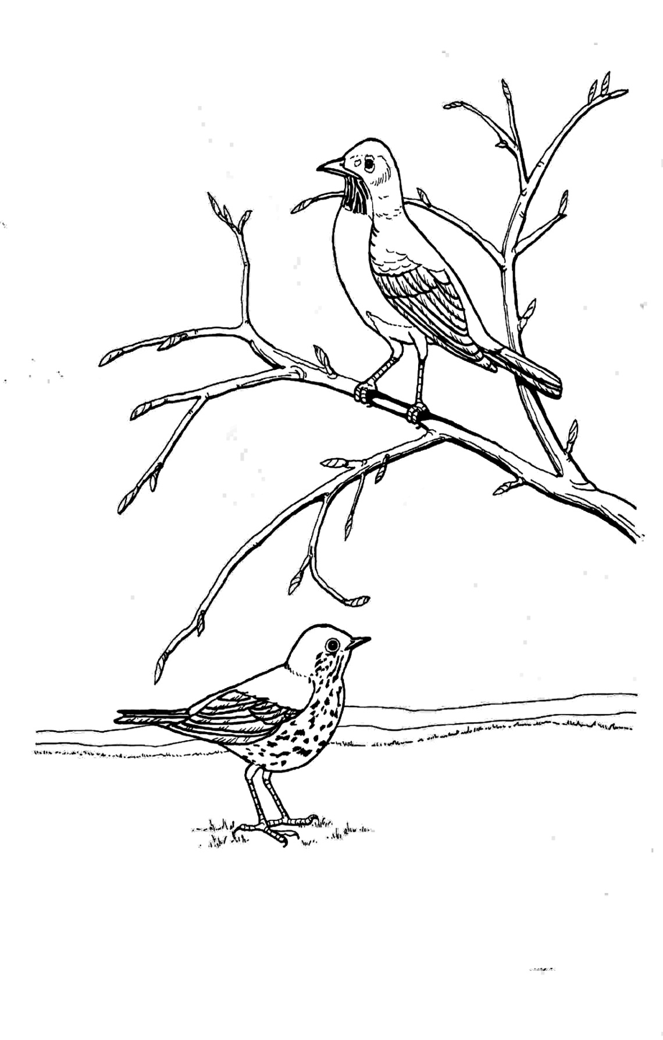

Поэтапное рисование дрозда:
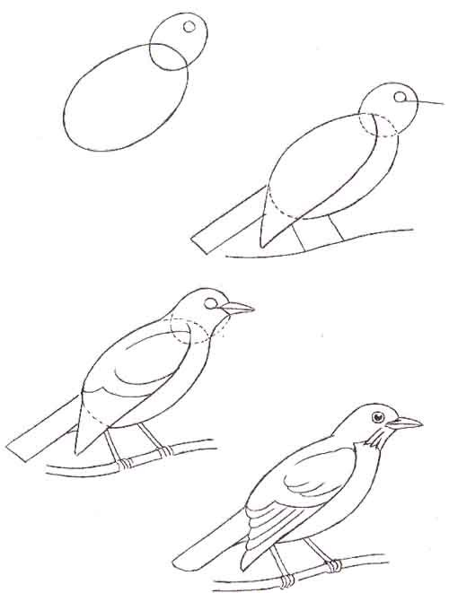
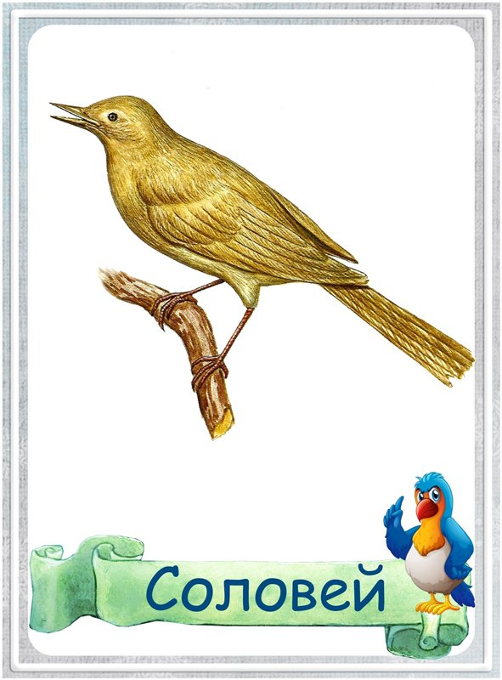
Соловей
В зелени ветвей
Соловушка-соловей
Ночи напролет
Песни нам поет.
Льются песни без конца,
Лучше нет в лесу певца!

Соловей – птица перелетная. Зима певцу не по нутру и холодное время года он пережидает далеко от родных краев, в Африке. Но как только наступает весна, спешит соловей обратно домой. Причем летят соловьиные стаи исключительно по ночам. Прилетев в родные места, они расселяются неподалеку от лесных рек и озер, в густых зарослях ивняка или в кустах черемухи и шиповника.
Как только появляется листва, соловьи готовы петь. Начинаются соловьиные концерты вечером, на закате и продолжаются всю ночь, порой захватывая и утреннее время. Соловьи – большие фантазеры и постоянно разнообразят свои музыкальные произведения, вставляя в них новые трели.
Сила соловьиных трелей настолько поражала наших предков, что они придумали сказочный образ могучего разбойника, который сидит на дереве и своим свистом способен гнуть травы и деревья. Имя ему дали Соловей-разбойник.
С наступлением осени, соловьям становится неуютно в родных краях и они, собираясь в стаи, так же, по ночам, улетают в далекую Африку дожидаться прихода новой весны.

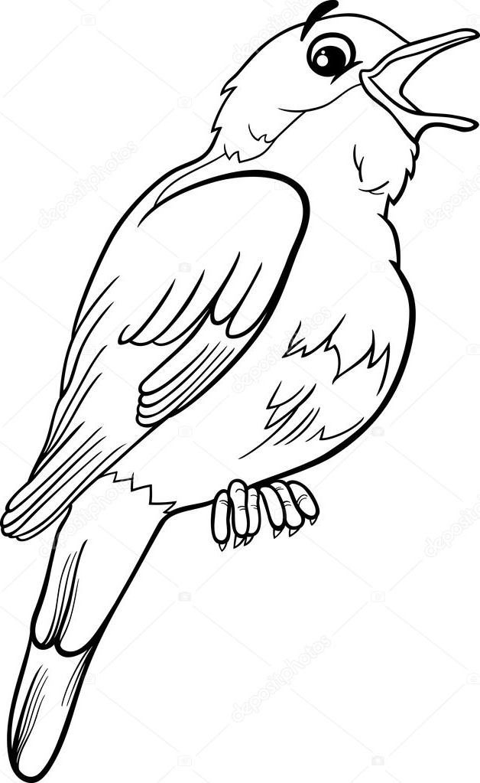

Поэтапное рисование соловья:

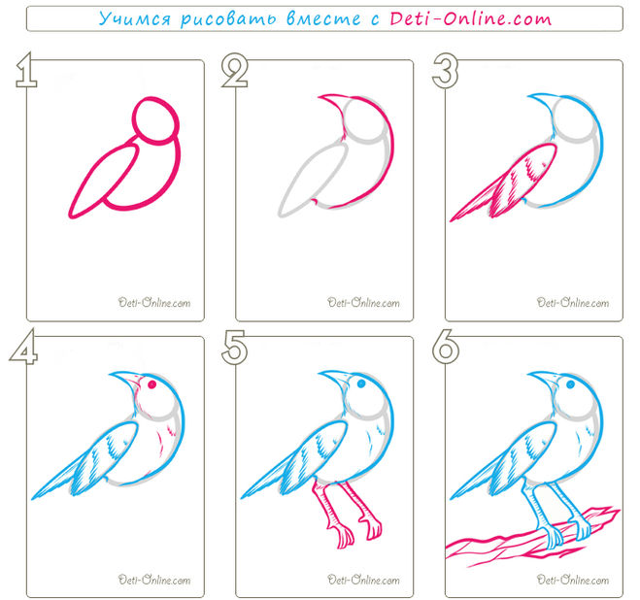

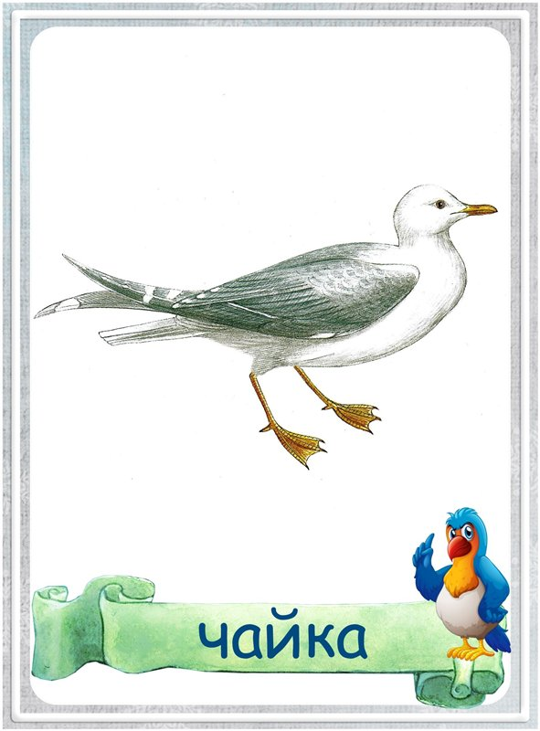
Чайка
Не страшны ей волны,
И морская рябь,
На воде она хозяйка,
И зовут ту птицу … (Чайка)
Оказавшись на берегу моря, человек первым делом слышит крики чаек, неустанно парящих над волнами. Вся жизнь чаек неразрывно связана с водой. Плавают чайки так же хорошо, как и летают, на лапах у них есть перепонки, как у водоплавающих птиц. В воде они сидят высоко за счет малой плотности тела. Оперение у чаек белое, крылья – длинные. Клюв у этих птиц очень характерный – прямой, но слегка загнутый на конце.
Весной чайки прилетают, когда на водоёмах уже появляются разводья, а на земле – проталины. Селятся чайки большими колониями в заболоченных местах.
В питании серебристые чайки не привередливы. Они угощаются и мелкой рыбой, и насекомыми и ягодами. Могут охотиться на мышей. Не гнушаются чайки и разорять чужие гнезда. Характер у этих птиц, мягко говоря, не мирный. Они легко нападают на других чаек, ворон и даже на орланов, чтобы завладеть их добычей.
С наступлением поздней осени чайки покидают места обитания и перемещаются в более теплые регионы, выбирая максимально близкие места зимовки. Чайки, обитающие на Северо-Западе России, улетают в теплые регионы Балтийского и Северного морей, а чайки, живущие на востоке нашей страны, предпочитают зимовать в Японии, на Тайване и на побережье Южно-Китайского моря.

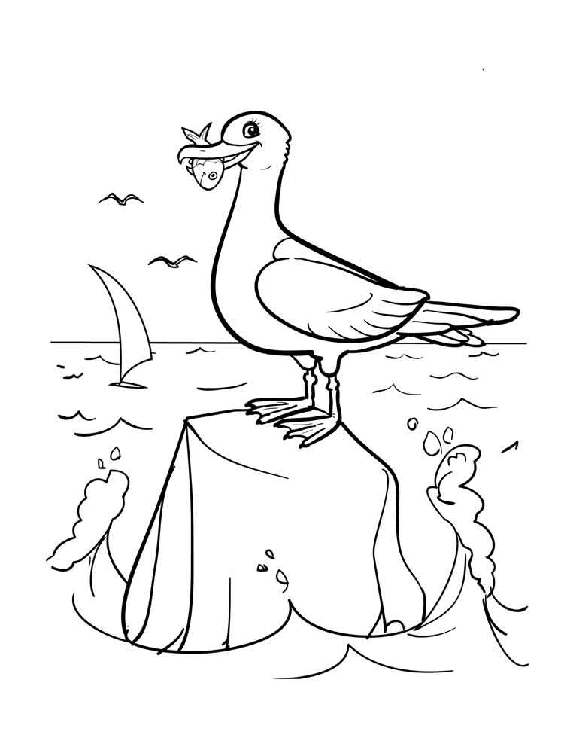

Чайка
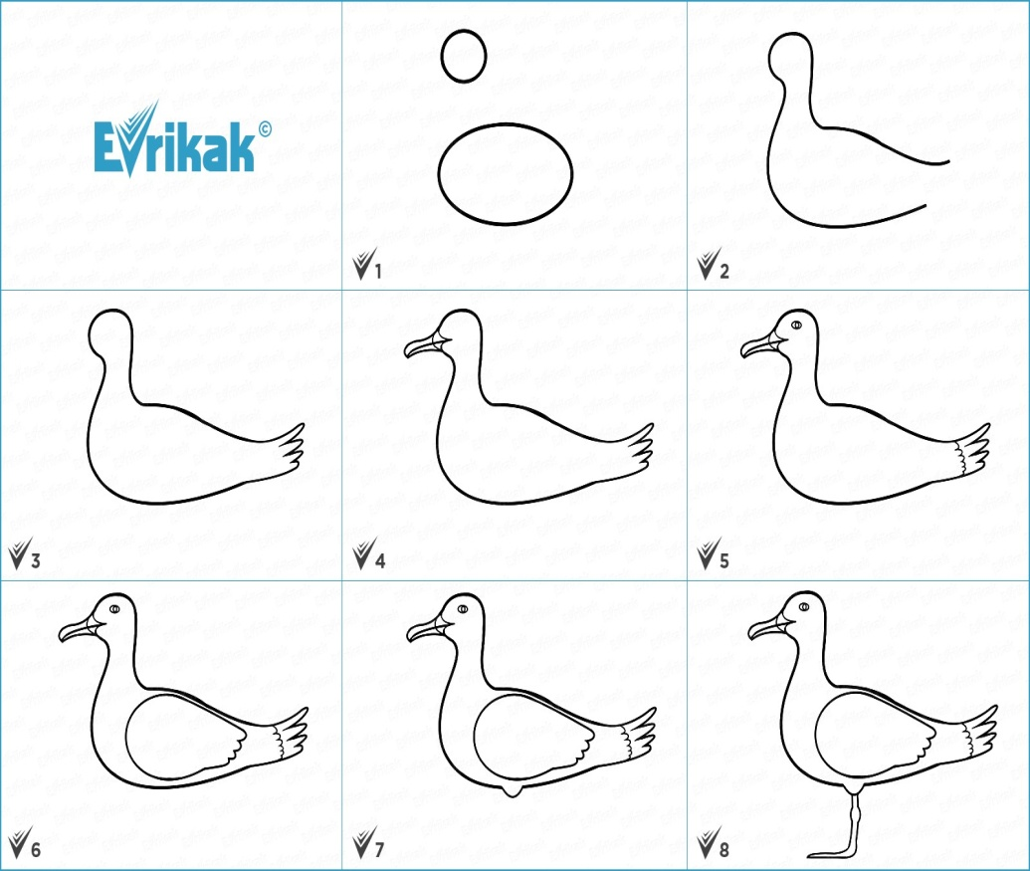

Поэтапное рисование чайки:

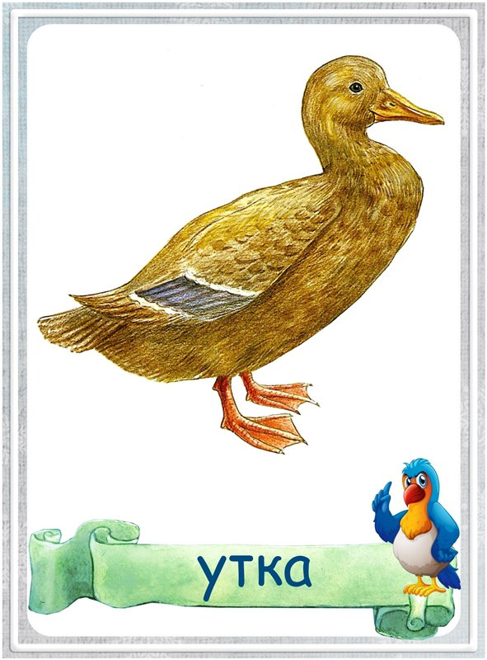
Утка
Кря-кря-кря, ловите мух!
А потом в водичку - Плюх!
Плавать - это вам не шутка!
Так детишек учит ... (утка)
Среди водоплавающих птиц утиное семейство наиболее многочисленно. Оно насчитывает более полутора сотен видов. В нашей стране особенно распространены так называемые «речные утки», которые обитают на берегах пресных водоемов. Когда мы видим стаю диких уток, наиболее часто это оказываются кряквы.
Питаются кряквы растительной пищей и мелкими водными обитателями. С помощью своего широкого клюва они процеживают воду и придонный ил, выбирая все, что может быть съедобным. Нырять кряквы умеют, но делают это только в крайних случаях. Обычно в поисках пищи они встают в воде «торчком», оставляя на поверхности только лапки и хвост. Таким образом, они пытаются дотянуться клювом до растений, растущих на дне водоема.
Кряква – самая крупная из речных уток. Длина ее тела может достигать шестидесяти сантиметров, а вес доходит до полутора килограммов. Окрас оперения у этих уток неприметный, серо-буроватый, с пятнышками и пестринками в передней части тела.
Осенью утки, обитающие в северных широтах нашей страны, начинают улетать в страны с теплым климатом. Обычно они зимуют в странах Западной Европы. В более теплых районах России утки могут остаться на зимовку в родных краях. По этой причине кряквы относятся к частично перелетному виду.

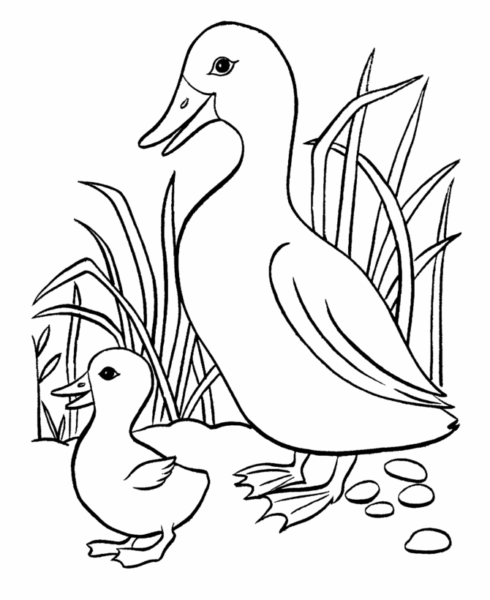
Поэтапное рисование утки:

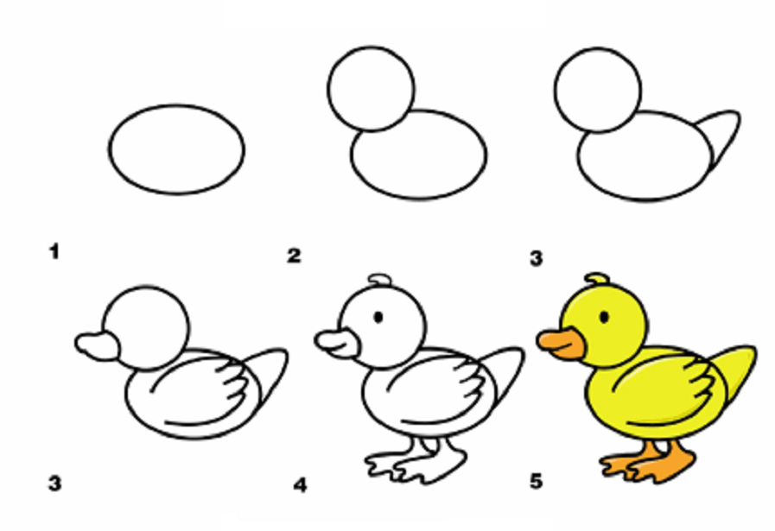

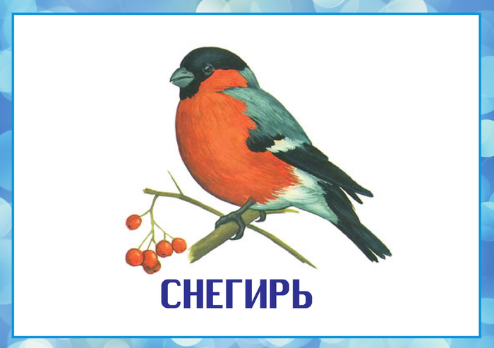
Снегирь
Стынут лапы на морозе у сосны и ели.
Что за чудо? — На березе яблоки поспели.
Подойду поближе к ней, и глазам не верится:
Стайка алых снегирей облепила деревце!
Зима славится своими белыми тонами. В белом царстве особо выделяется яркой окраской снегирь — певчая птица рода снегирей.
Снегирь выглядит нарядным – он всегда в красном. Грудка у них зеленовато-серая. Снегири – это осёдлые птицы, они распространены в Европе, Азии. Сады, парки, леса, подлески, низменные территории, горные леса, лесостепные зоны, хвойники и смешанные леса – где только не обитает снегирь.
Осенью снегири собираются в стайки, летают по лесам и паркам, клюют ягоды рябины, боярышника и шиповника.
Когда наступает снежная морозная зима, снегири перебираются ближе к человеческому жилью, залетают в сады и огороды, отыскивают ягоды рябины, облепихи, барбариса, семена конского щавеля. Они рассыпаются по кустам и мелодично посвистывают: «Рюм-рюм-рюм!» Если вам посчастливится увидеть этих красивых птиц, тихонько полюбуйтесь ими, стараясь не спугнуть. Прекрасно сказал Н. Сладков о природе: «Нам хотелось бы похитить красоту леса, упрятать яркую птицу в клетку — чтобы всегда иметь под рукой. Как имеем картины любимых художников. Но художник-природа не любит рамок: хочешь любоваться красотой снегиря — бери вместе с ним рябину, тополь и целиком всю зиму с ее инеем и морозом. А не можешь взять — не трогай. В природе все вместе, все едино, все одно с другим».
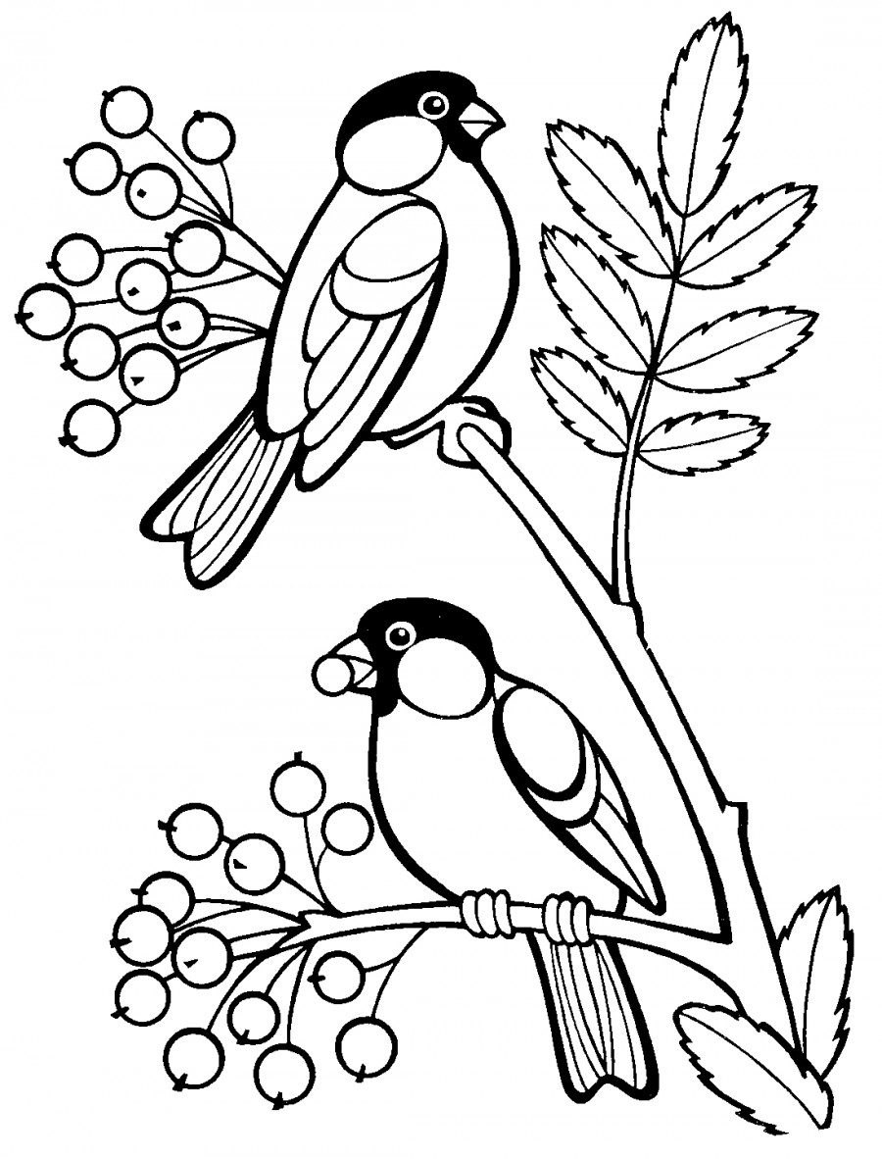

Поэтапное рисование снегиря:

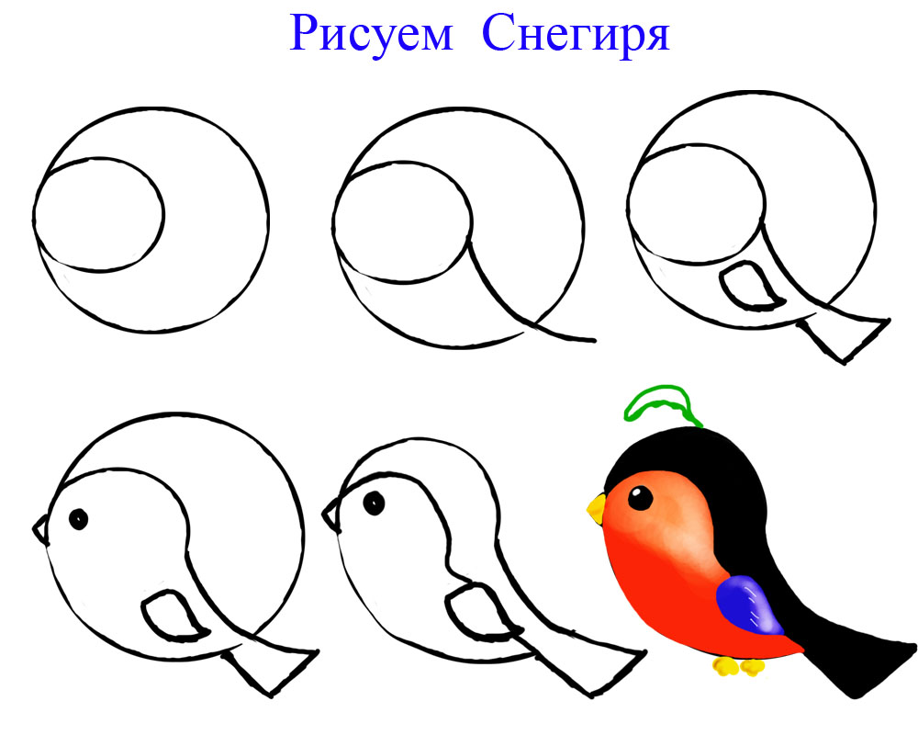

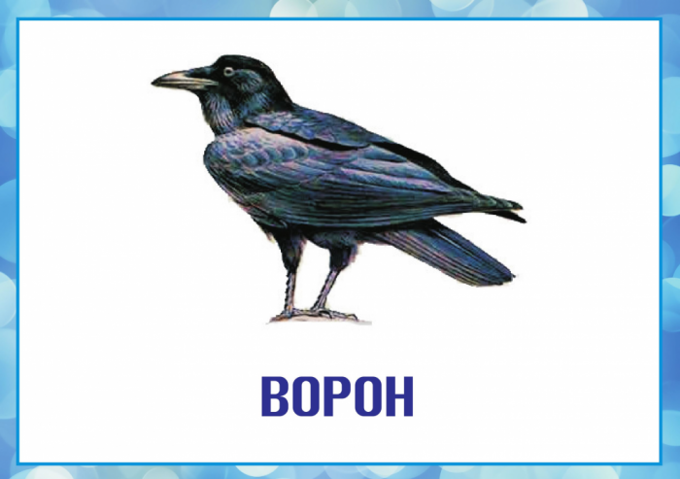
Ворон
Кар-кар-кар! Кар-кар-кар! –
Вот и весь репертуар.
Оглашает крону клёна
Своим пением …(Ворона)
Ворона — хитрая, ловкая и находчивая птица! Она хорошо приспособилась жить рядом с человеком, прекрасно изучила его привычки и характер, даже научилась извлекать для себя пользу из деятельности человека.
Это крупная птица не выделяется яркостью окраски. Голова, клюв, горло, крылья, хвост и лапы у вороны черные, а все остальное серое.
С наступлением весны многие вороны начинают собираться в путь-дорогу. Они улетают из города в рощи и леса и там на деревьях, в густых кустарниках строят большие гнезда, которые внутри устилают пухом, сухими травинками и перьями.
Летом и весной стаи ворон кружатся над заливными лугами, раскинувшимися вдоль речных берегов. Здесь воронам раздолье — можно полакомиться лягушками или отнять рыбу у скользящих над водой чаек.
Но и у ворон есть опасный враг. Ночью, когда птицы безмятежно спят в своих гнездах, на них может напасть лесной филин. Не прощают вороны зла. И если найдут убежище филина, налетают на него всей стаей.
Вороны не только громко каркают, они умеют подражать, например, собачьему лаю, смеху человека, а обученные птицы даже произносят отдельные слова.


Поэтапное рисование вороны:

Ворон
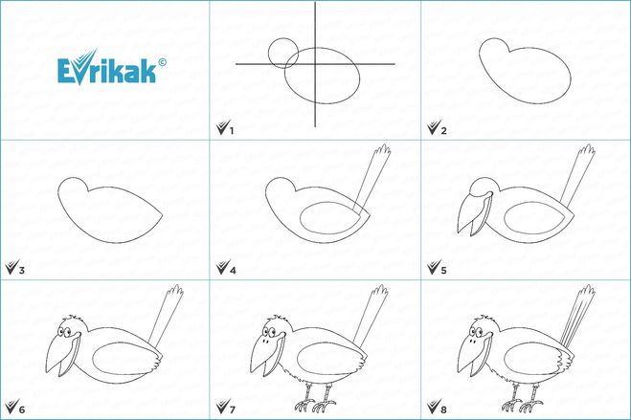

Сорока
На блестящее с наскока
Залетает белобока.
Схватит то в мгновенье ока,
И исчезнет с ним ...(Сорока)
Много прозвищ у сороки: сорока-белобока, сорока- стрекотуха и даже сорока-воровка.
Белобока, потому что по бокам перышки у сороки совсем белые. Голова и крылья черные. Хвост тоже черный, но с очень красивым зеленоватым отливом, длинный и прямой, как стрела.
Стрекотухой сороку величают за то, что она, перелетая с места на место, громко стрекочет: «Ча-ча-ча!» Громким тревожным стрекотанием сороки предупреждают лесных обитателей об опасности.
Неспроста получила сорока прозвище «воровка», ведь она очень любит все яркое, блестящее.
На самом деле сорока-белобока кашу детям не варит. Она потчует птенцов гусеницами, мошками, жуками и комарами. Кроме насекомых сороки клюют ягоды и фрукты, семена растений, а порой могут разорить чужое гнездо или поймать маленького зверька.
Осенью сороки собираются в небольшие стаи, летают по садам и паркам, угощаются ягодами рябины, боярышника и облепихи. В южные края длиннохвостые трещотки от нас не улетают. Зимой птицы перебираются ближе к людям — разлетаются по деревням, обживают городские окраины. Рядом с человеком сытнее и теплее.

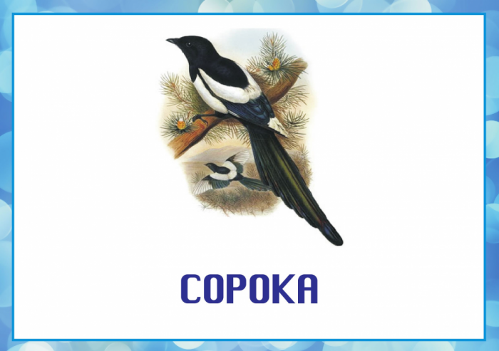
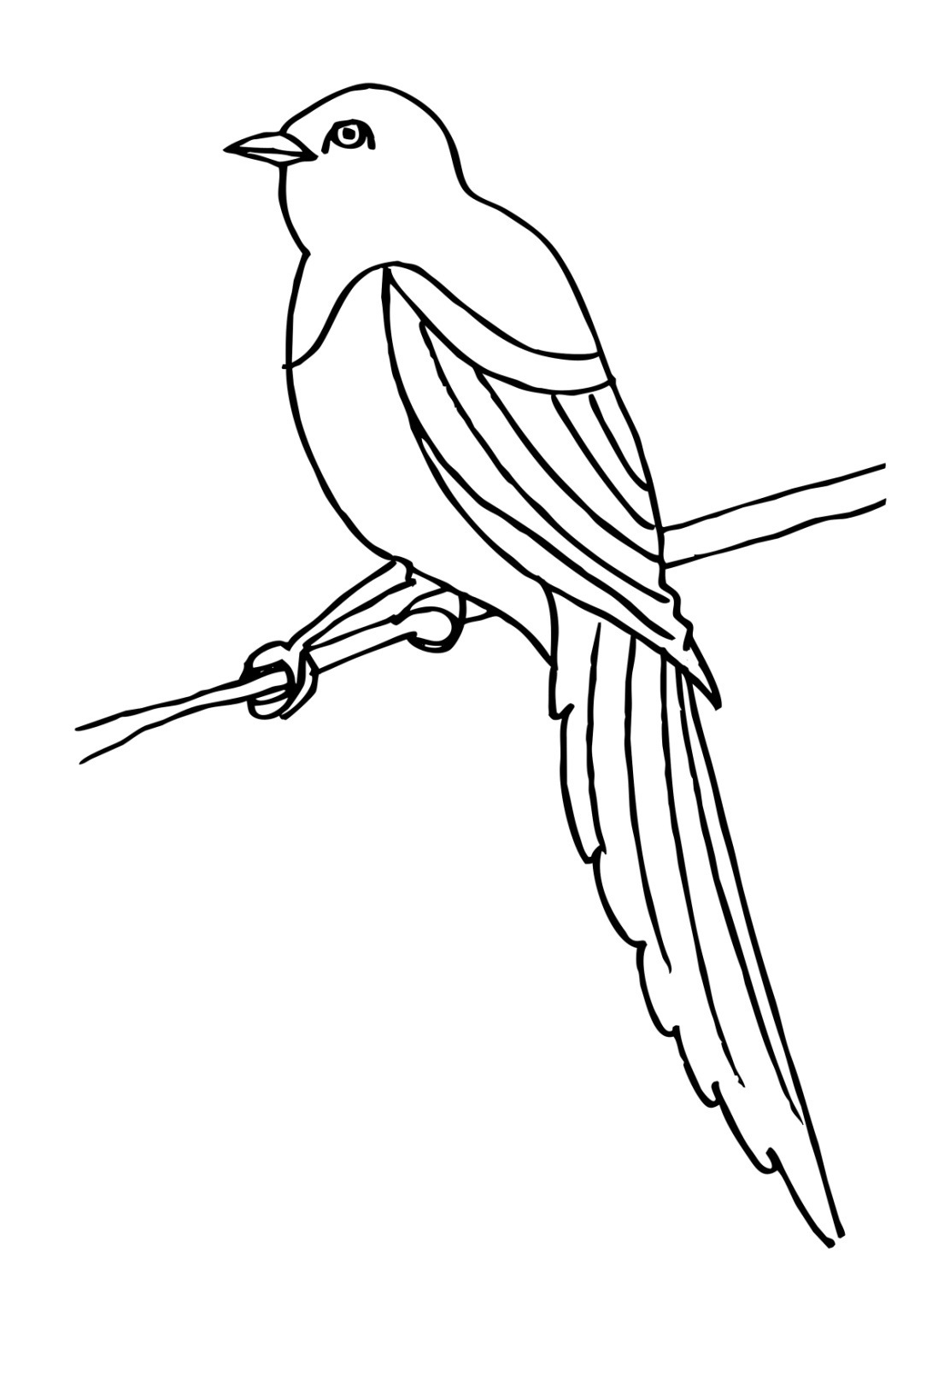
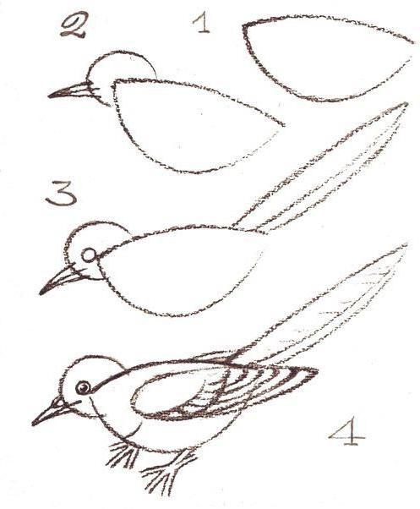
Поэтапное рисование сороки:

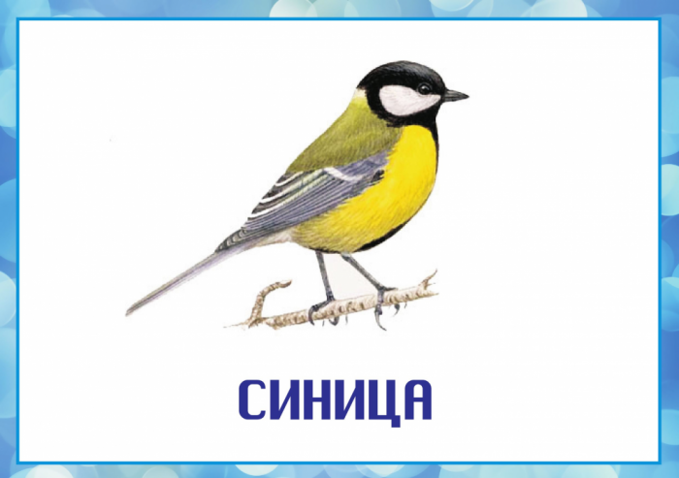
Синица
С грудкой желтой знаем птицу,
Называется …(Синица)
Синица – подвижная, энергичная, заметная птица. Природа одарила её яркой внешностью. Брюшко у неё — лимонно-жёлтое, разделённое чёрной полосой, белые щёчки.
Синица – птица небольших размеров, с сильными лапками, коротким коническим клювом. Бегать по земле синицы не умеют, в отличие от настоящих наземных птиц. Зато, подобно воробьям, умеют скакать.
Гнездо синица любит закрытое. Особенно ей нравится дом-дупло, выдолбленное дятлом.
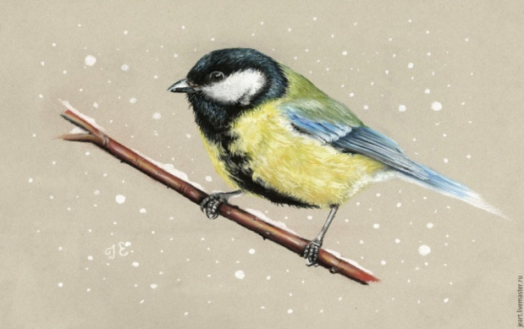
Но иногда синицы гнездятся в стволах или пнях гнилых, трухлявых деревьев, под крышей домов. Нередко синицы проявляют агрессию: изгоняют из своих гнезд довольно наглых воробьёв.
Кладки у большинства видов синиц большие, по 6-10 штук, может быть и больше. Насиживает только самка, в это время самец не забывает подкармливать её. А вот пропитание новоявленным птенцам добывают уже оба родителя.

Поэтапное рисование синицы:

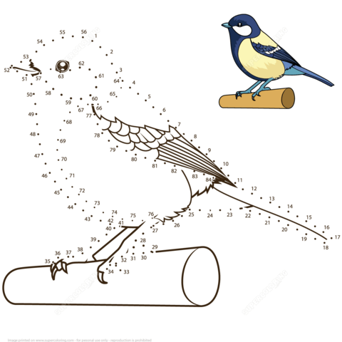
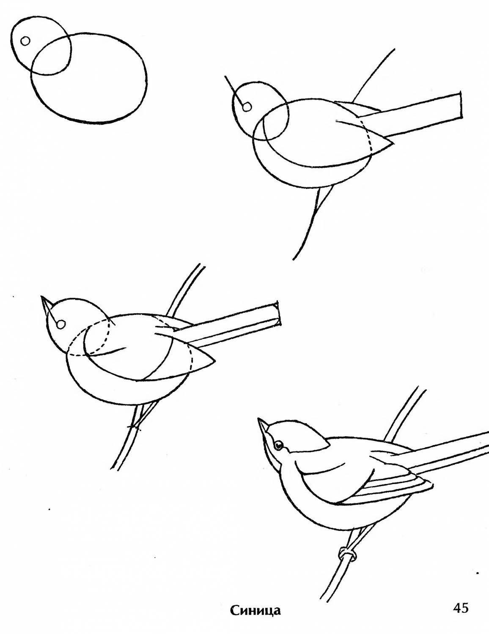

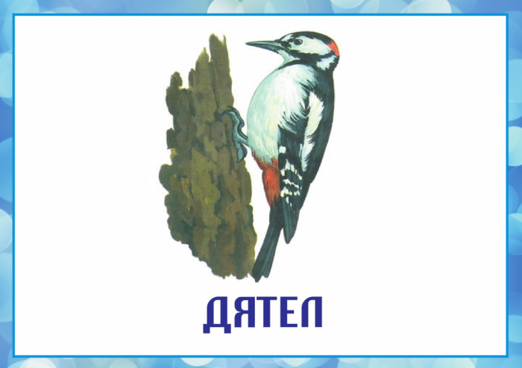
Дятел
Живёт в лесу работник —
Лесной носатый плотник.(Дятел)
Кто из нас не слышал, как стучит, долбит по дереву неугомонный барабанщик наших лесов – дятел. Но распознать дятла можно не только по стуку, но и по характерному крику, похожему на «ки-ки-ки».
Спинка у дятла черная, крылья тоже черные, но с белыми крапинками, а на белом брюшке крапины черные, на голове дятла — ярко-красный беретик.
У дятла большой крепкий клюв, которым он, словно врач, выстукивает заболевшее дерево. А длинный язык помогает птице ловко доставать личинки жуков- короедов и других насекомых из глубоких щелей в коре.
Клюв помогает дятлу смастерить жилище. Упорная птица две недели подряд пробивает дерево, выдалбливая большое глубокое дупло.
С помощью своего необыкновенного клюва дятел переговаривается с другими дятлами, выстукивая целые послания. Он может сообщить соперникам, что лесная территория уже занята или позвать подругу, передав ей, что дупло готово и пора высиживать птенцов.
Зимой красавцы-дятлы из наших краев не улетают, ведь корма им в лесах хватает. Птица срывает с ветки еловую или сосновую шишку, удобно закрепляет ее в развилке дерева и крепким клювом вылущивает из шишки вкусные семена. Ранней весной дятлы любят полакомиться сладким и целебным березовым соком. Они пробивают кору березы, слизывают прозрачные капельки длинным языком и даже клювом от удовольствия щелкают!

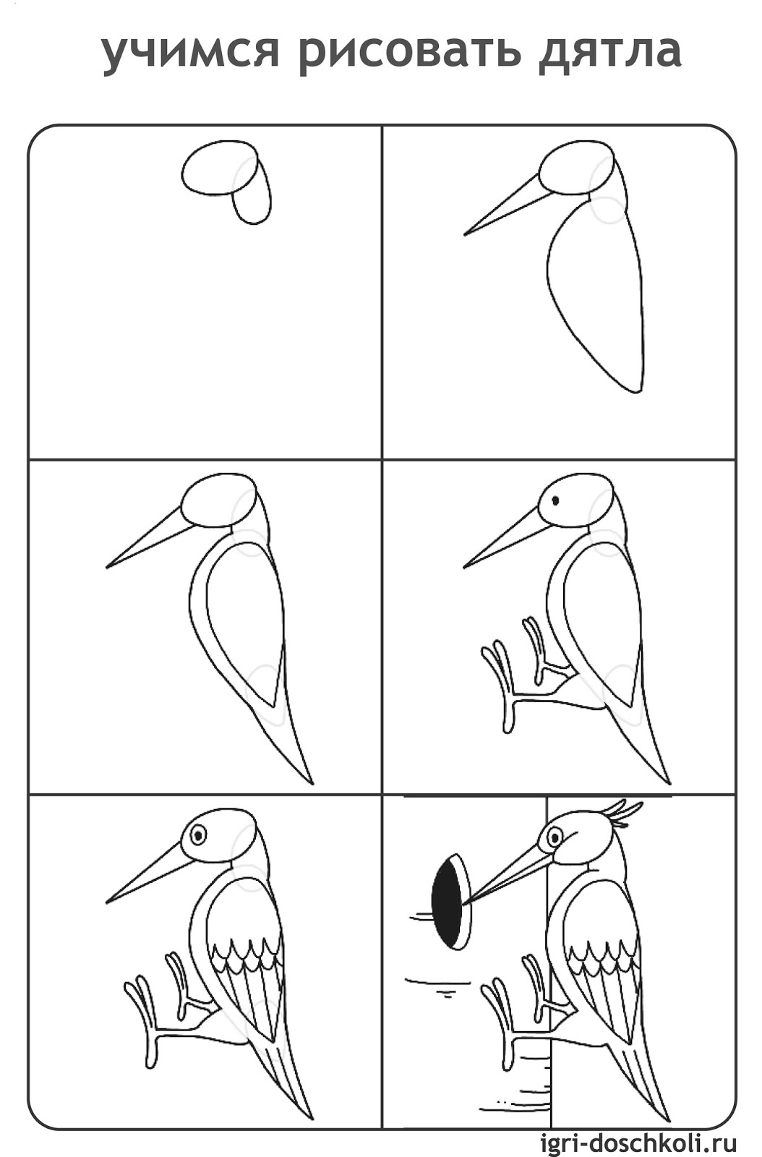
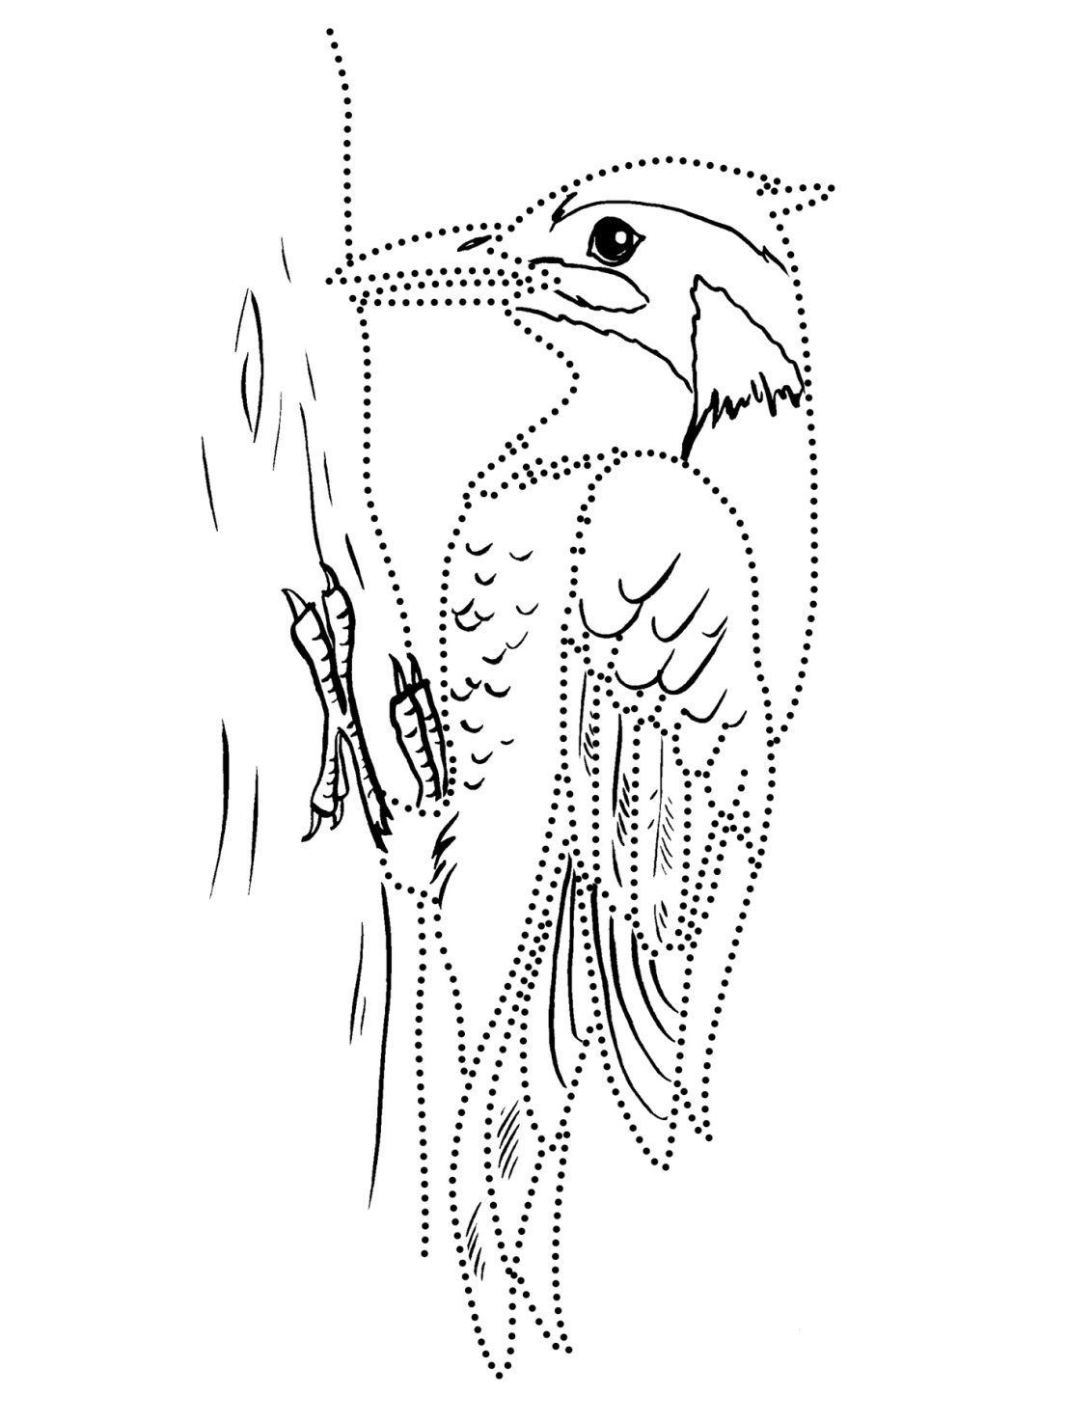
Поэтапное рисование дятла:

Воробей
Клюёт крошки
Боится кошки.(Воробей)
Воробей — маленькая, неунывающая, бойкая птичка. Про него часто говорят: «серый воробышек». А ведь на самом деле воробей совсем не серый. Спинка у него коричневая с широкими продольными полосами. Хвост темно-бурый, крылышки тоже темно- бурые, украшенные рыжеватой каймой, подбородок и горло черные, а вот головка серая.
Весной, едва пригреет солнышко, воробьи оживляются, собираются в шумные стайки, рассаживаются на изгородях, ветках кустарников и задорно чирикают: «Чик-чирик-чирик-чирик! Как хорошо, что к нам пришла весна!»
Весной воробьи любят закусить мошками, комарами, гусеницами и тлями, летом и осенью они клюют зернышки и семена растений.
Почему же воробьи так любят соседство с людьми? Да потому что, живя среди нас, птицы защищены от хищников, у них есть корм и укромные местечки, где можно свить весной гнездо. Особенно нравится воробьям устраивать свои квартиры за ставнями или за резными оконными наличниками деревянных домов. А городские воробышки могут поселиться под козырьком подъезда или балкона.
Зиму воробьи проводят рядом с нами. Трудно приходится птицам в снежную и морозную пору. Они прилетают ближе к человеку, надеясь прокормиться и согреться возле него.
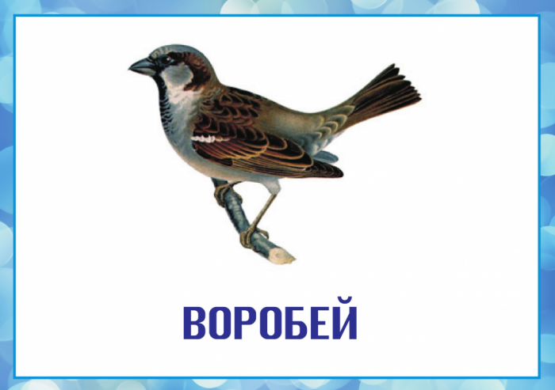
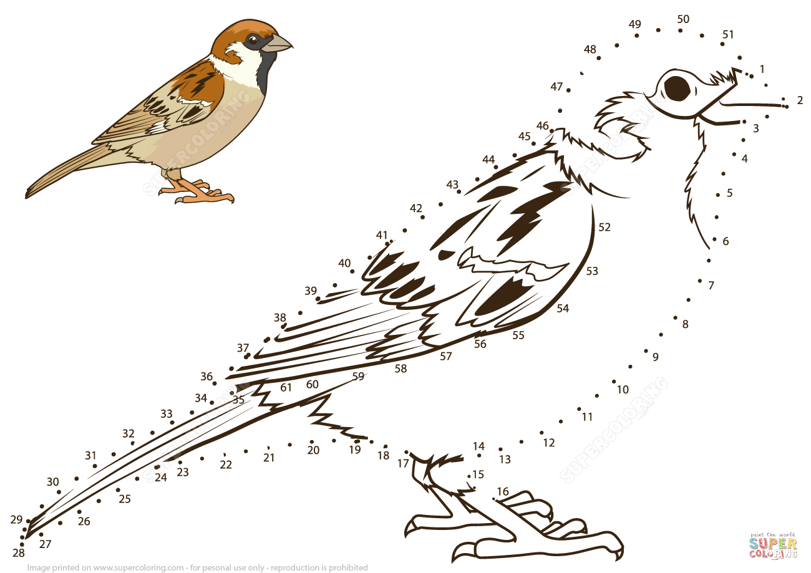
Поэтапное рисование воробья:
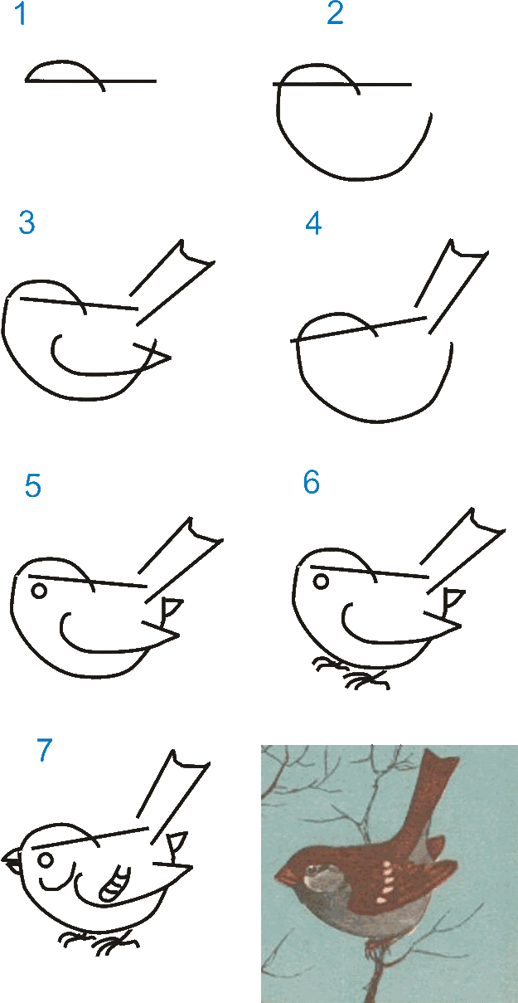



Перелетные

птицы

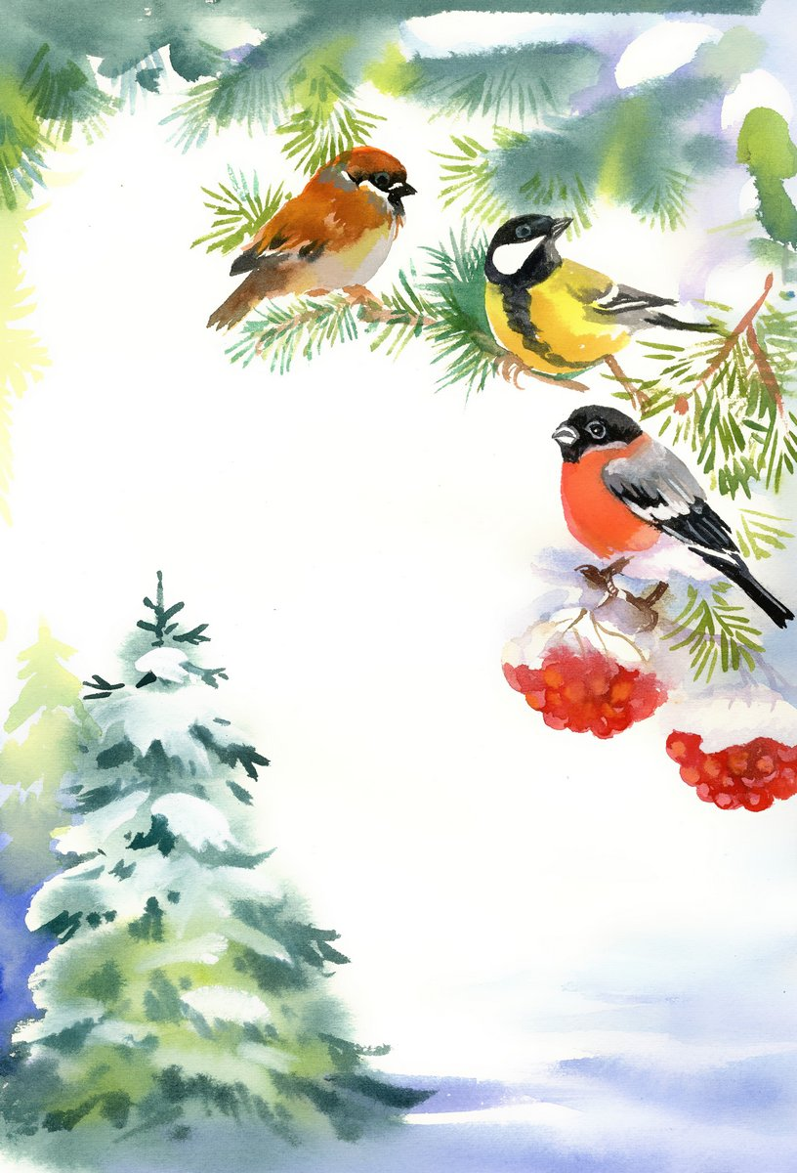
Зимующие

птицы

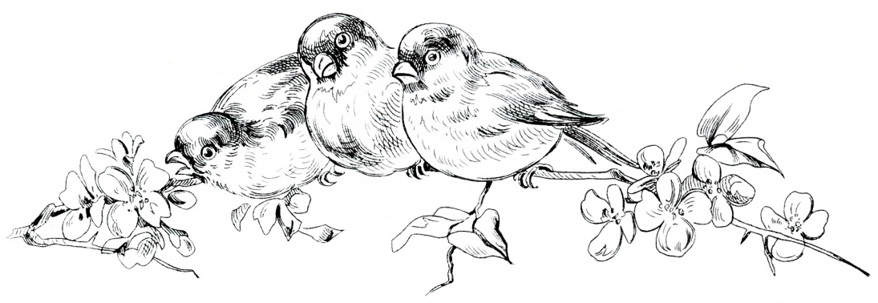
Цель: систематизировать и обобщать у детей представления о зимующих и перелетных птицах, об условиях их обитания.

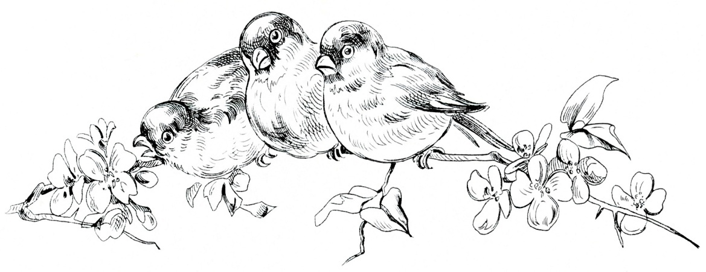
Задачи:
Образовательные: закрепить умение детей различать птиц по существенному признаку: возможность удовлетворения потребности в пище.
Развивающие: развивать речевое внимание, наблюдательность, фонематический слух, умение делать выводы; развивать чувство ответственности по отношению к живой природе.
Воспитательные: воспитывать любовь к птицам, желание помогать им, заботиться о них.

